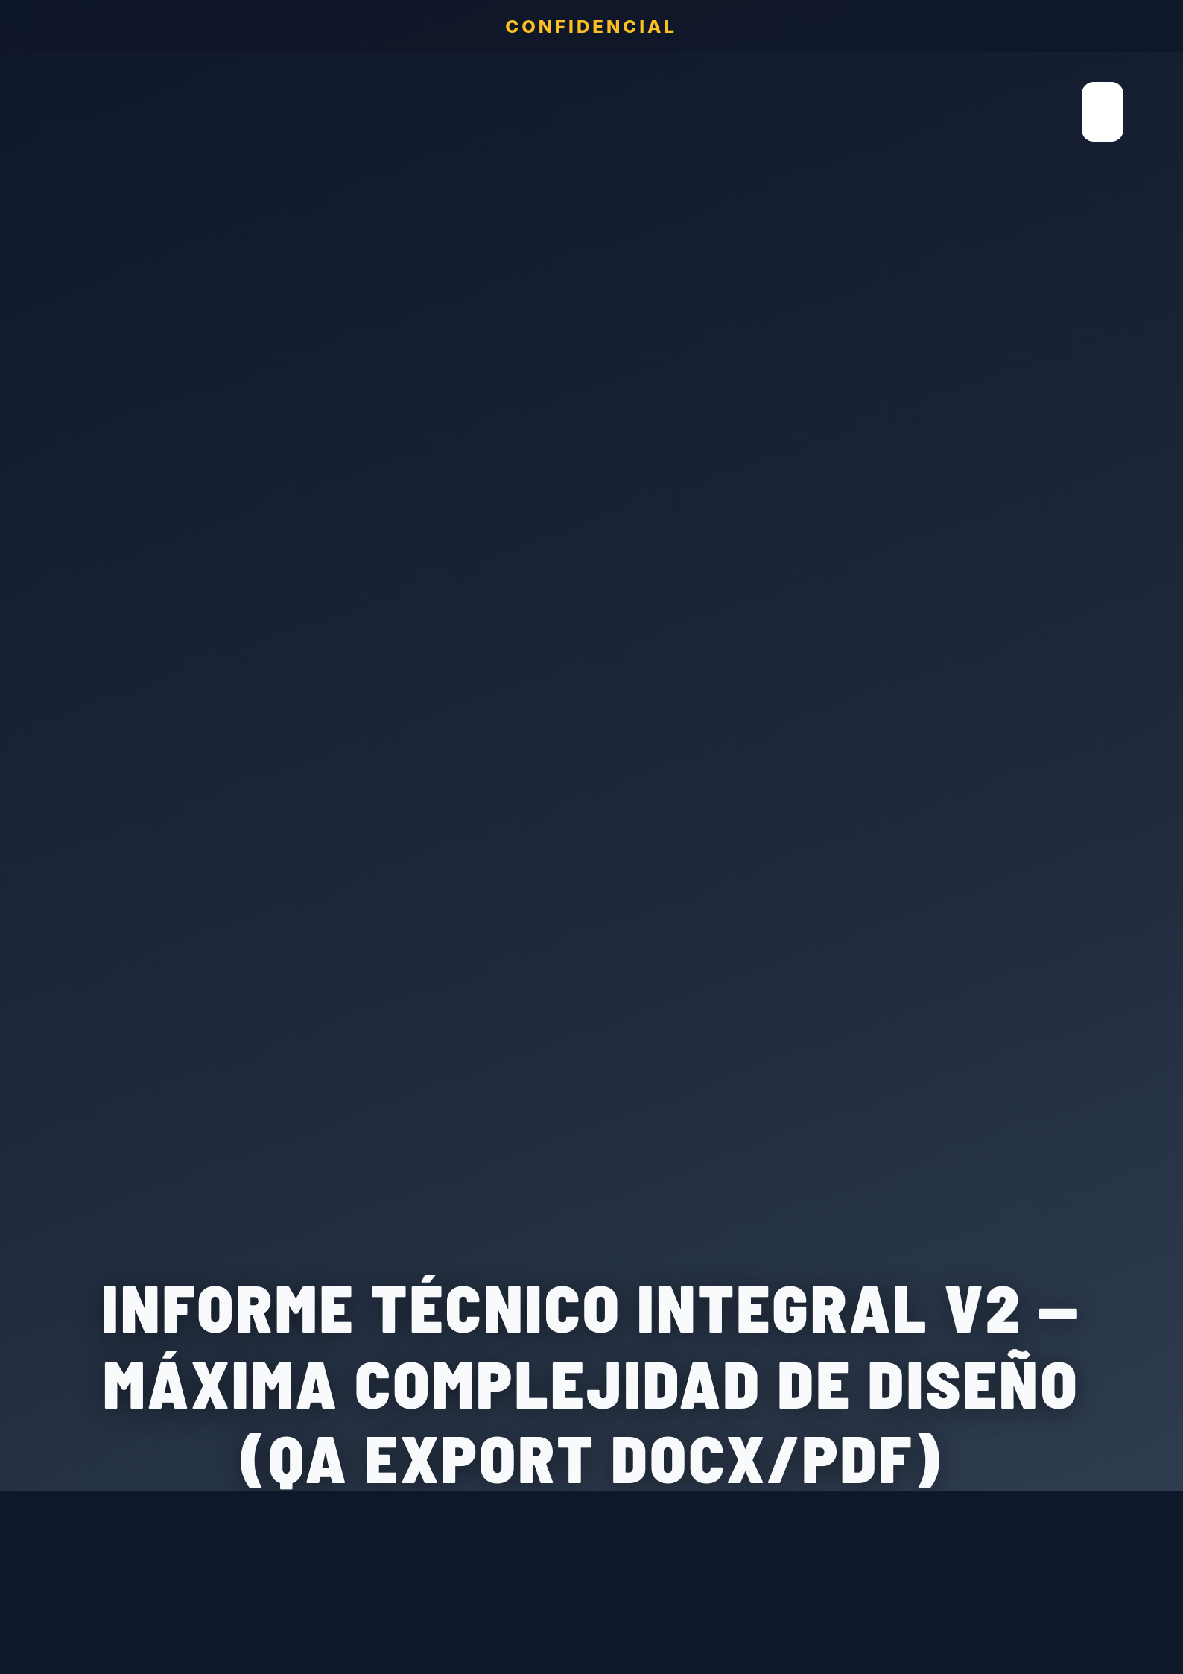

Tabla de Contenidos

1. Verificación de Formato Enriquecido
Este parrafo combina VARIOS estilos dentro del MISMO bloque de texto para verificar que buildStyledSegments/htmlCellToRuns reproduzcan cada rango exactamente: negrita, cursiva, subrayado, color y resaltado, todo en una sola oracion continua sin saltos de bloque.

1.1 Encabezados anidados H1–H3

1.1.1 Subsección de prueba
Encabezados H1/H2/H3 con estilos con nombre reales de Word (Heading1..3) -- el indice de la pagina 2 debe navegar correctamente a cada uno de estos tres niveles.

1.2 Tabla con celdas HTML enriquecidas
Parámetro | Estado | Referencia
Resistencia a la Compresión | Óptimo | IGP
Buzamiento Promedio | Precaución | Hoek & Brown 2002
RQD Calculado (Redes Neuronales) | Bueno | ISRM 2007

2. Dashboards de Sensores — Prueba de Escala (multi-panel)
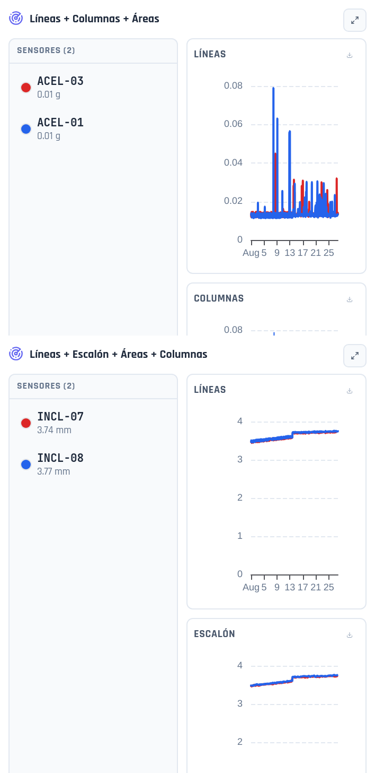
Líneas + Columnas + Áreas
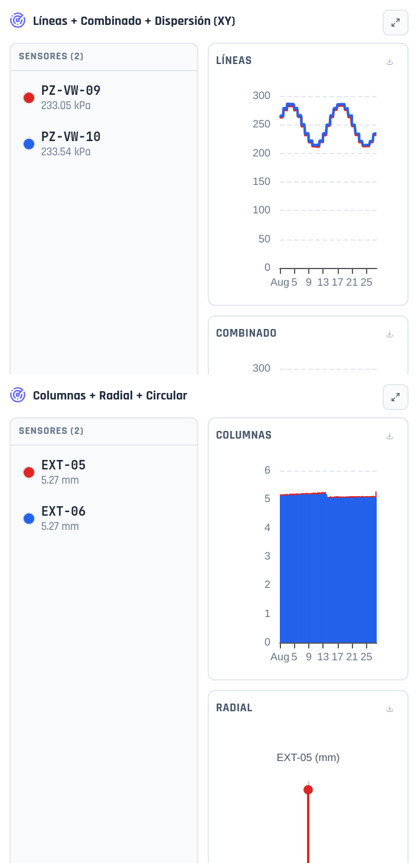
Líneas + Combinado + Dispersión (XY)
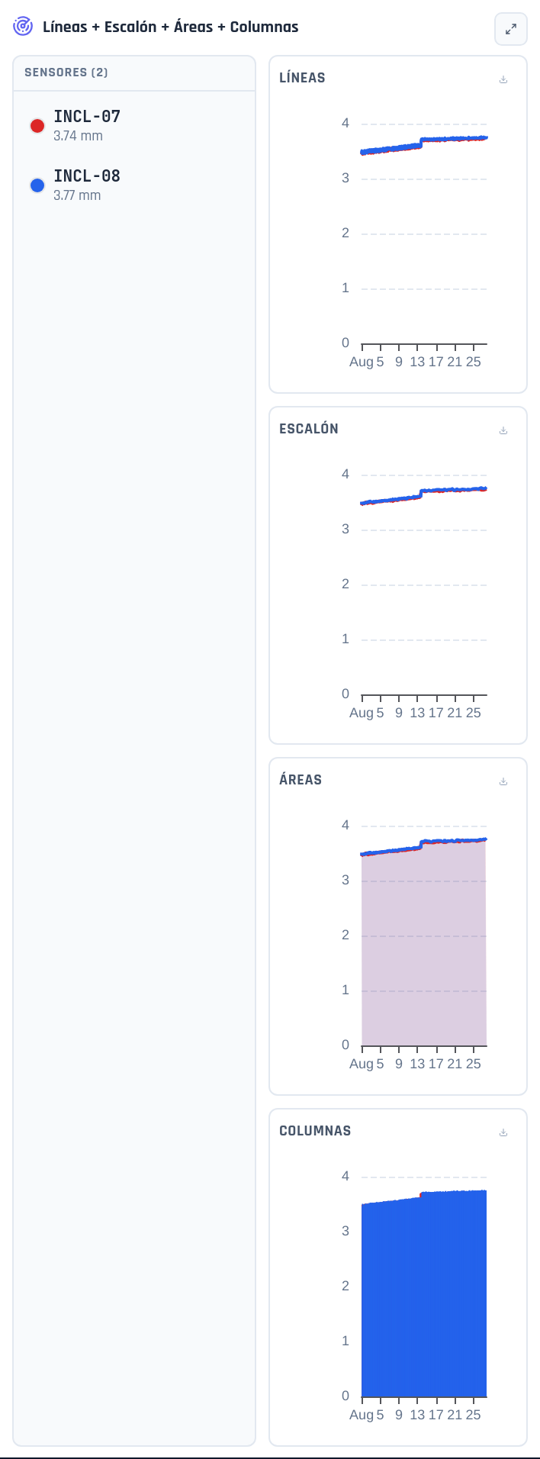
Líneas + Escalón + Áreas + Columnas
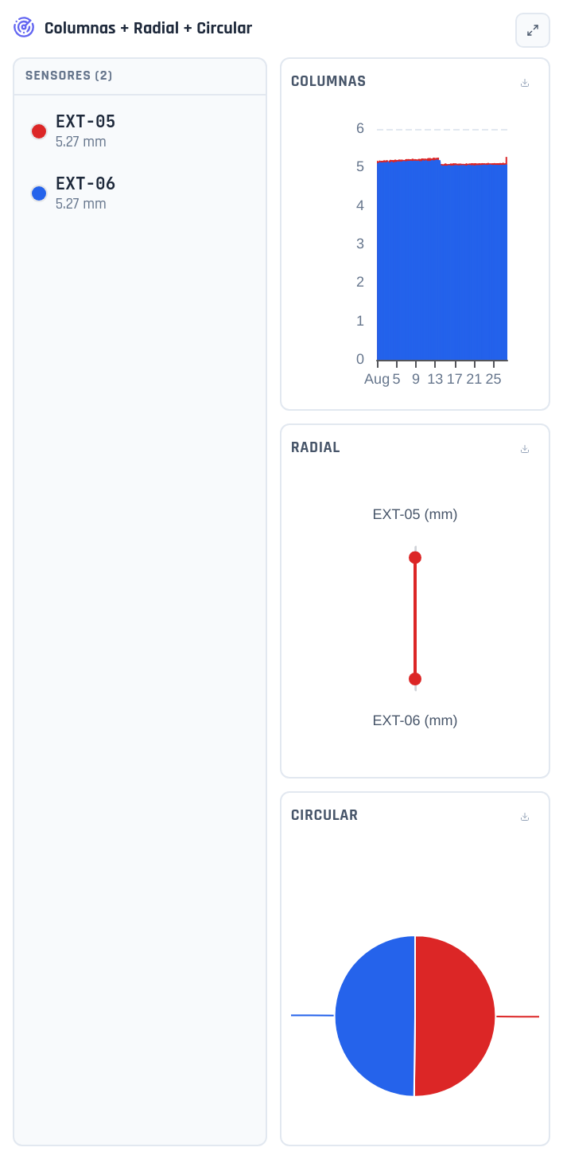
Columnas + Radial + Circular

2.2 Dashboards adicionales
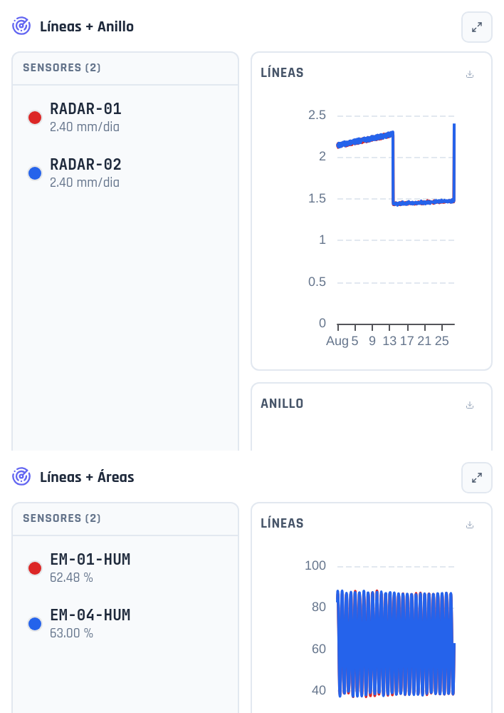
Líneas + Anillo
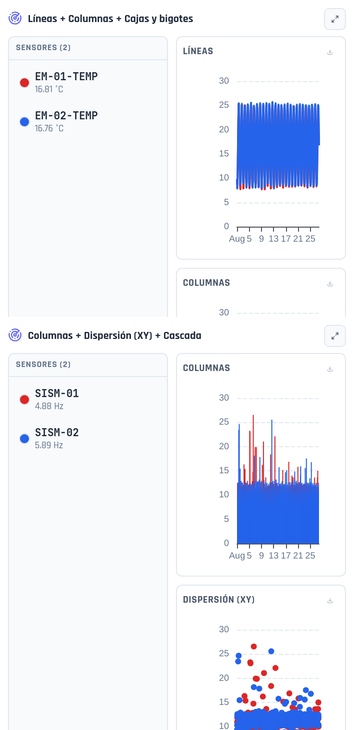
Líneas + Columnas + Cajas y bigotes
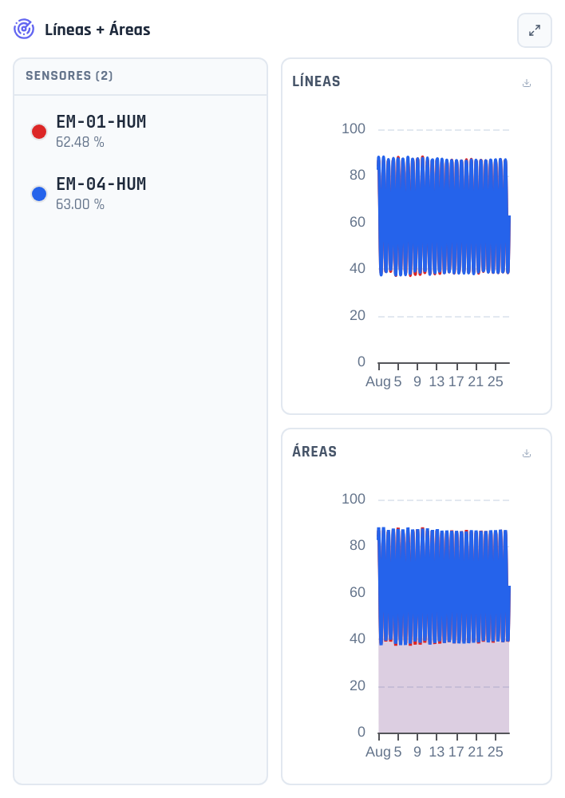
Líneas + Áreas
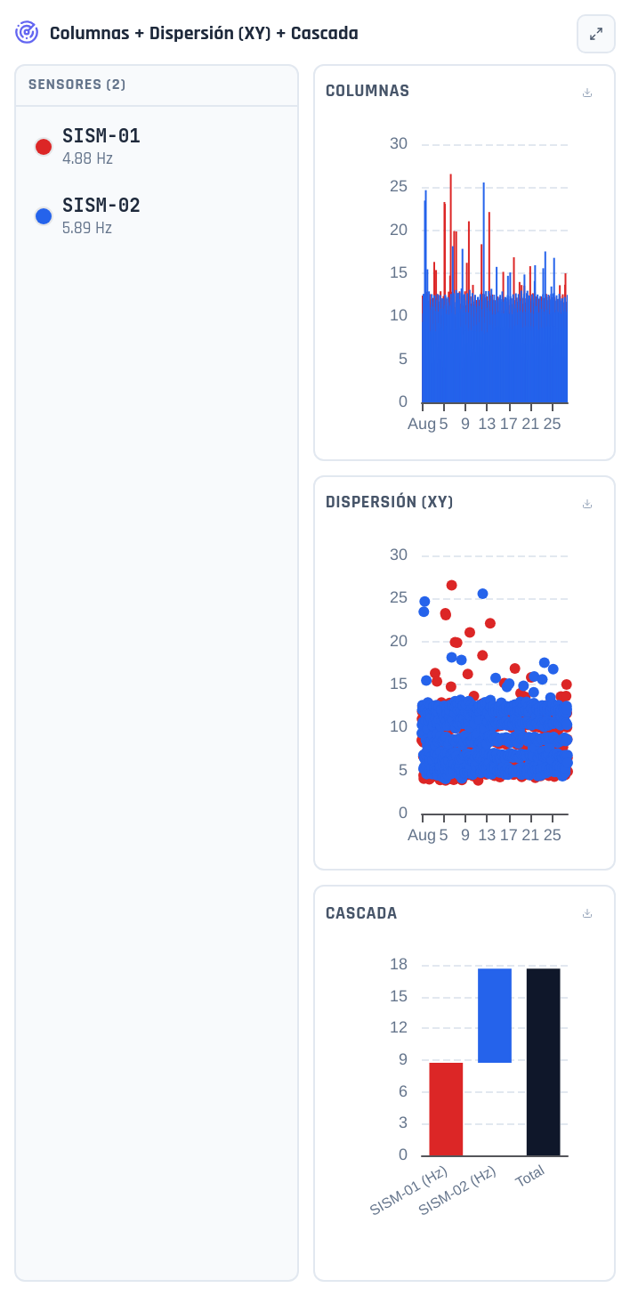
Columnas + Dispersión (XY) + Cascada

2.3 Dashboards adicionales
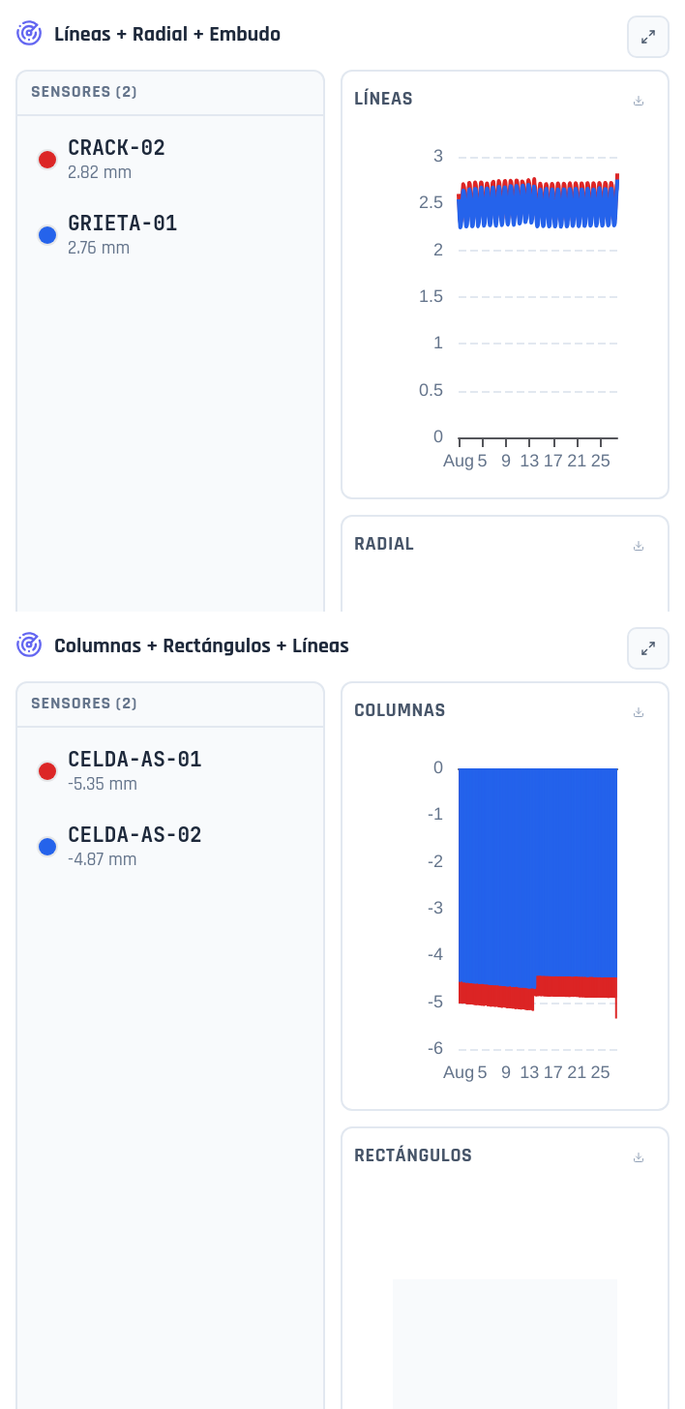
Líneas + Radial + Embudo
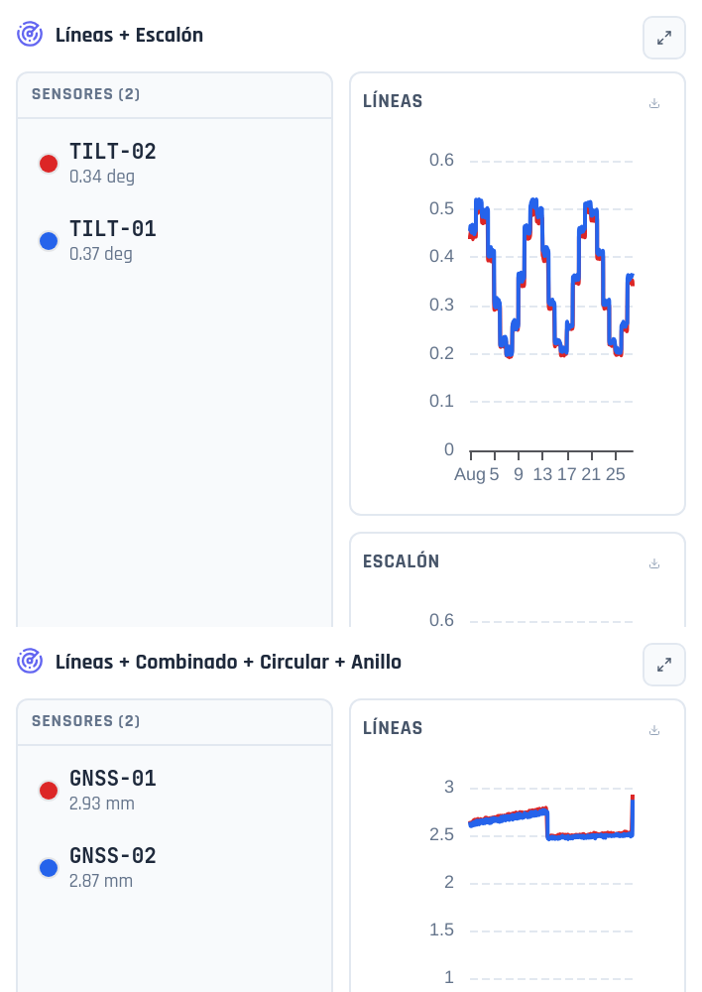
Líneas + Escalón
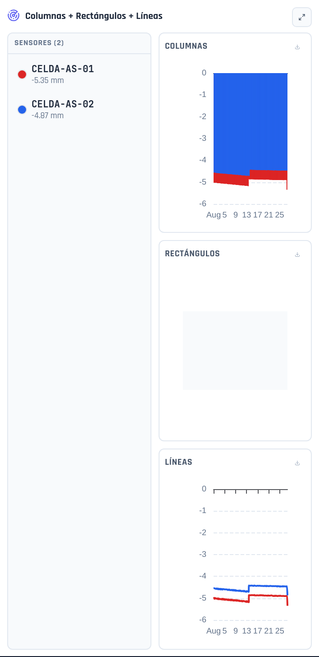
Columnas + Rectángulos + Líneas
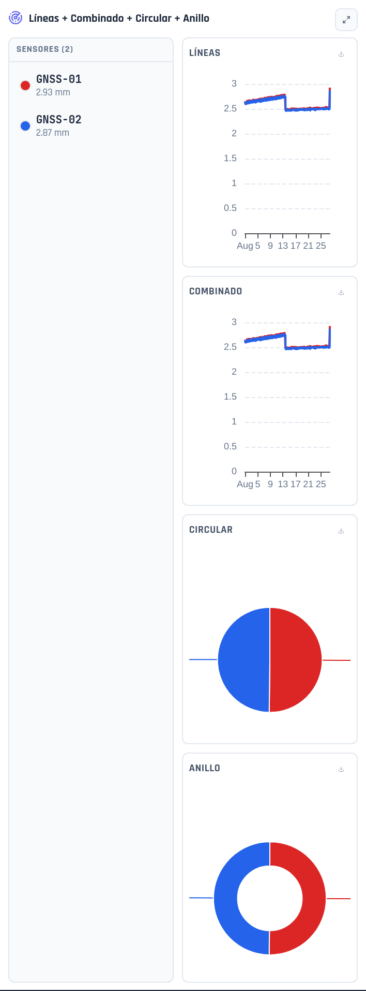
Líneas + Combinado + Circular + Anillo

2.4 Dashboards adicionales
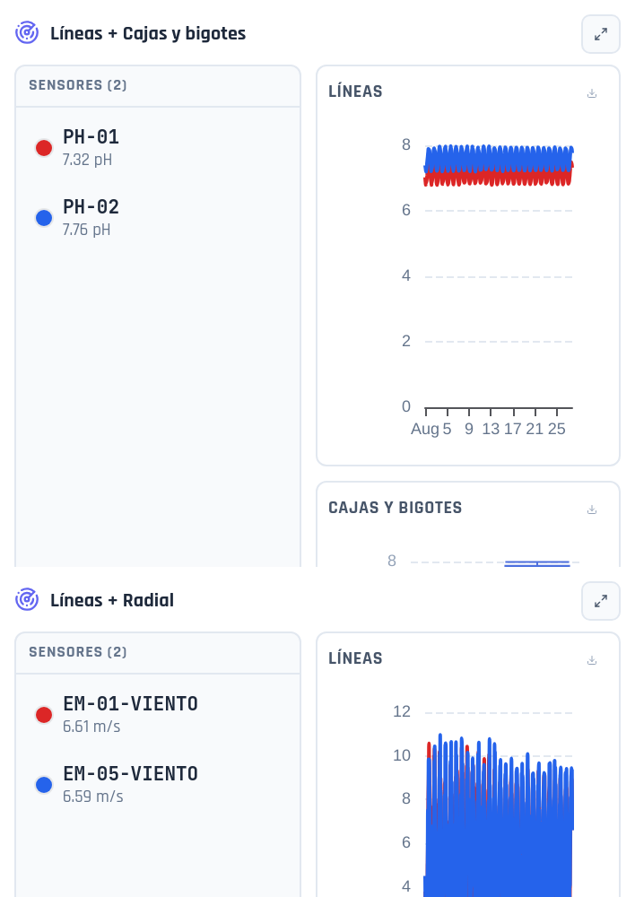
Líneas + Cajas y bigotes
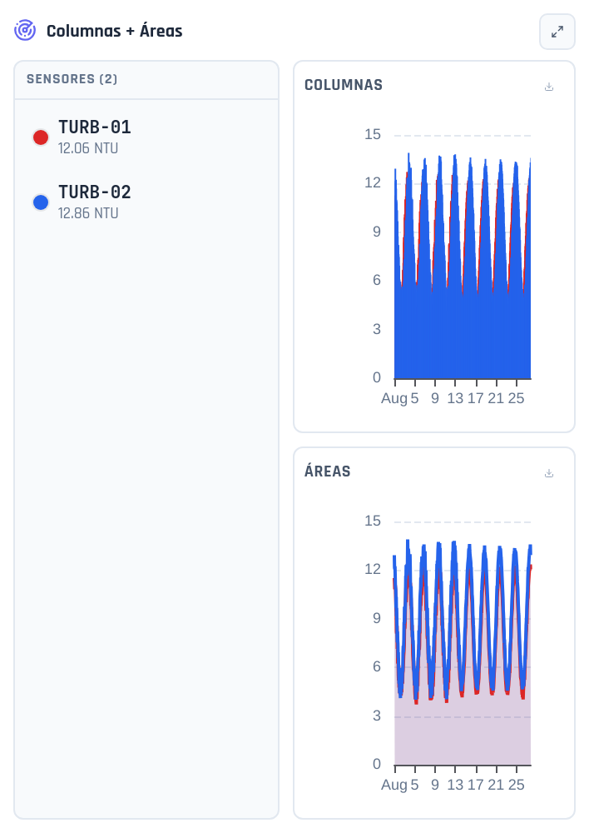
Columnas + Áreas
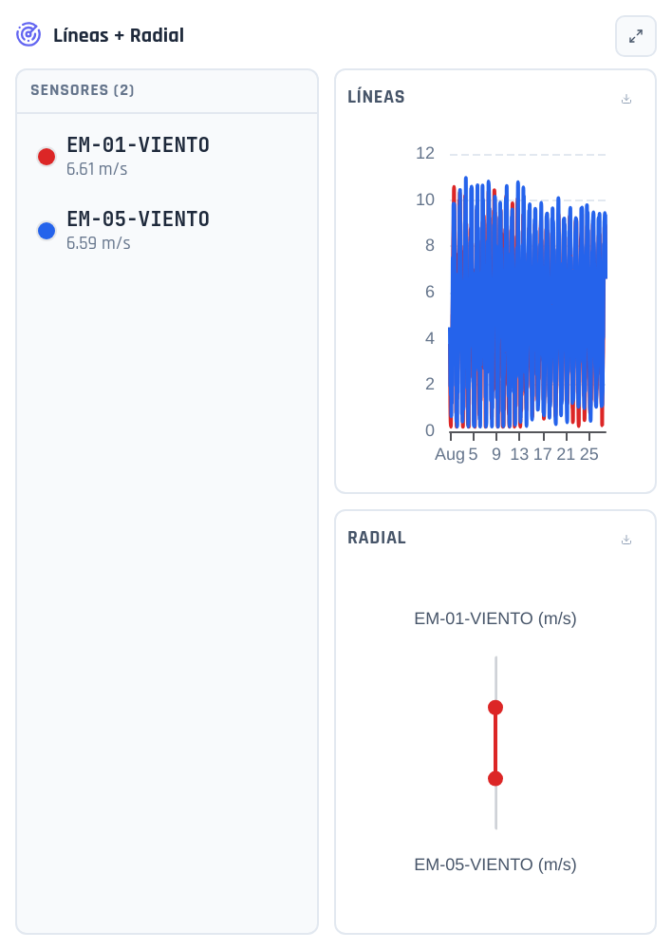
Líneas + Radial

2.X Dashboard Panorámico (página A3 horizontal)
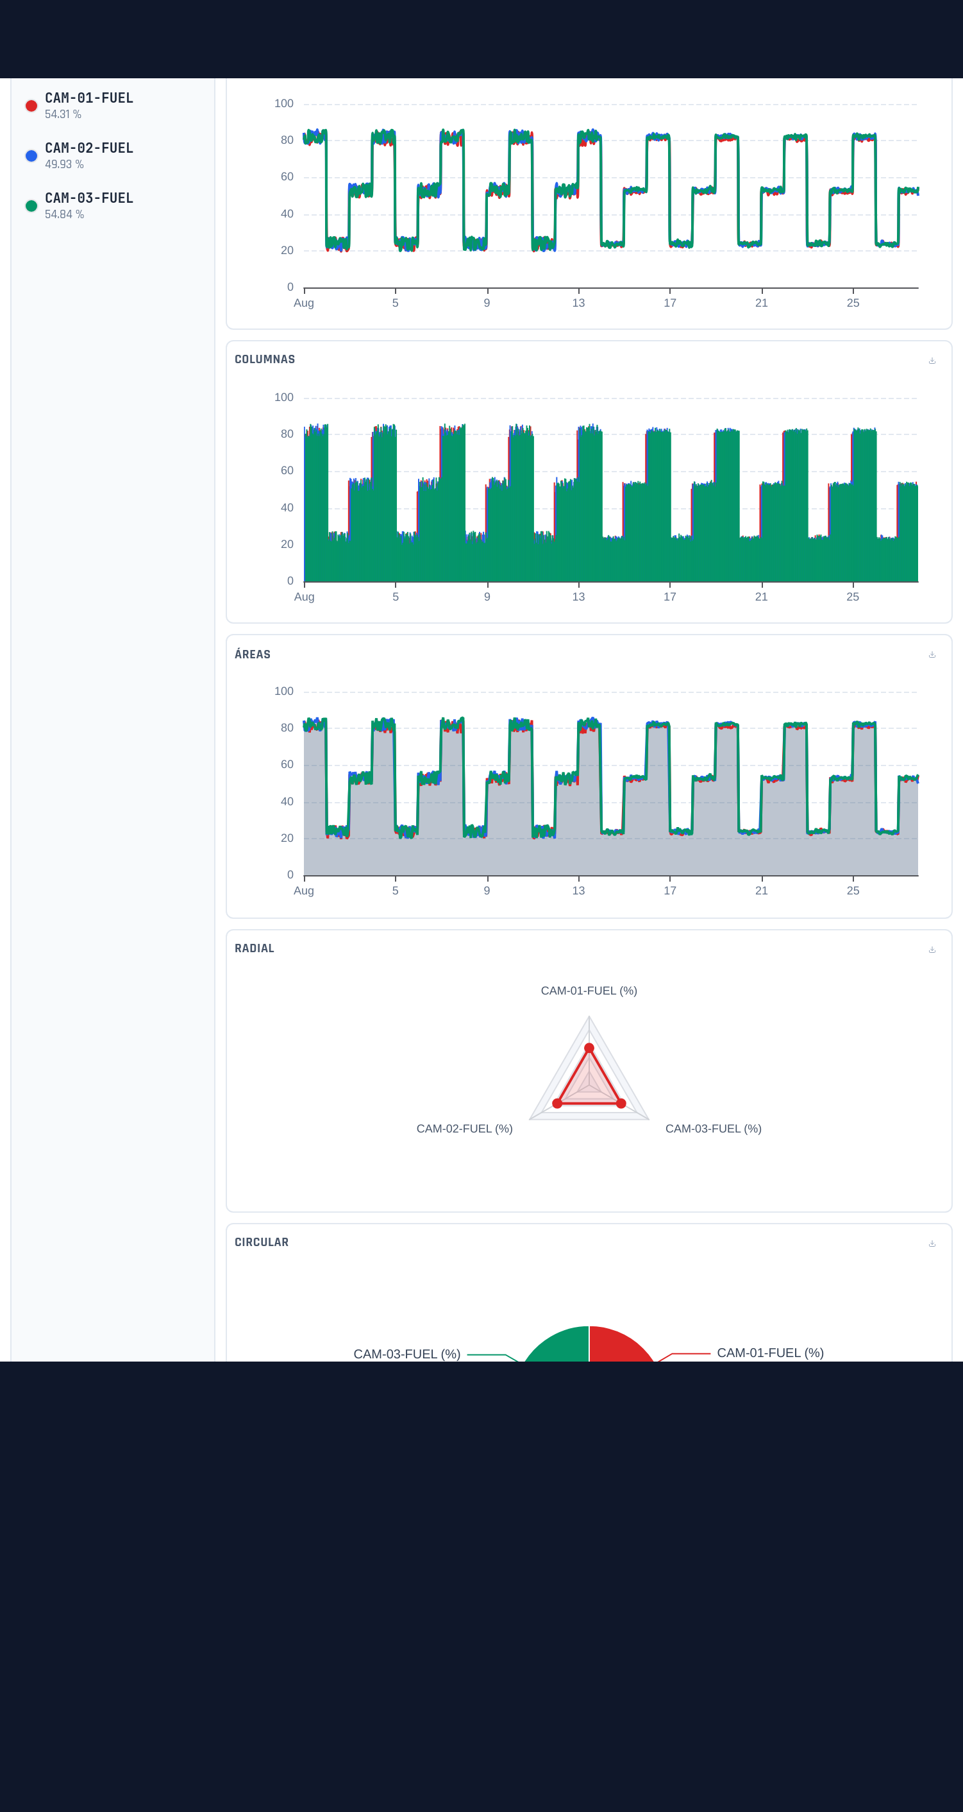
Combustible de flota — 6 modelos combinados
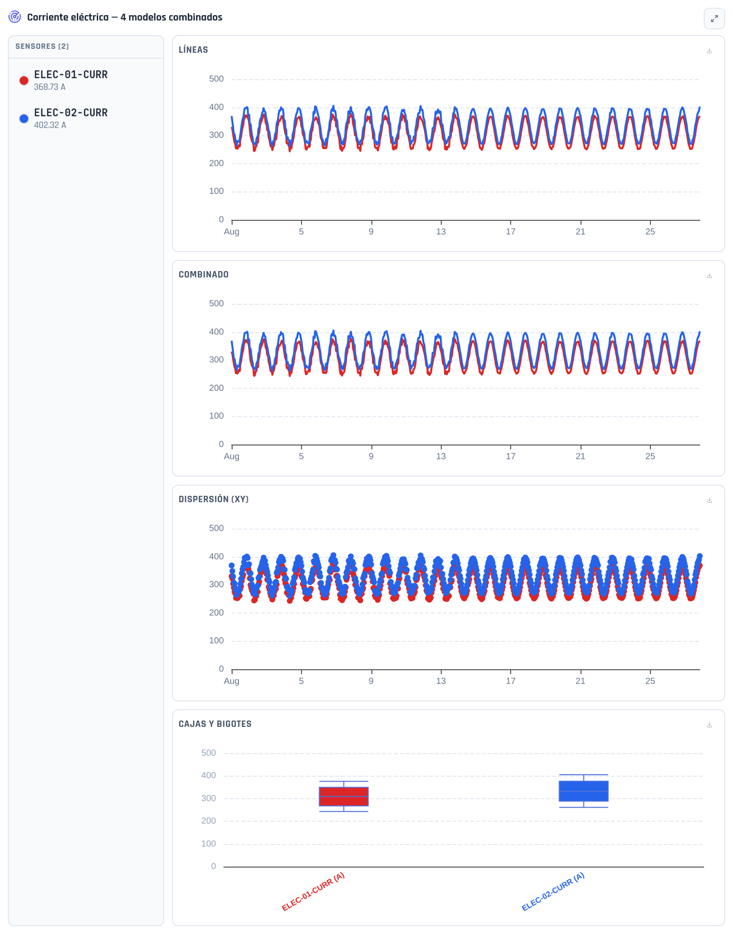
Corriente eléctrica — 4 modelos combinados

3. Hallazgos y Análisis Operativo
97.8 %
Disponibilidad del Sistema
184320 t
Tonelaje Movido
3
Alertas Activas
0.5 %
OEE Planta Concentradora
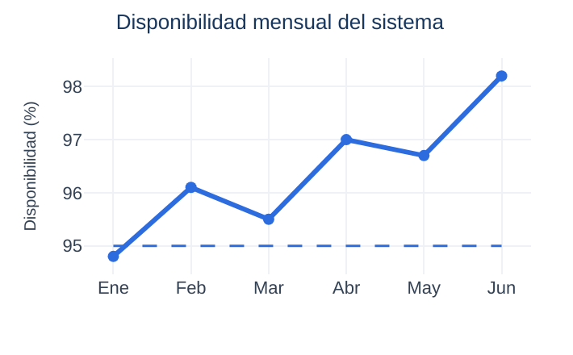
Disponibilidad mensual del sistema
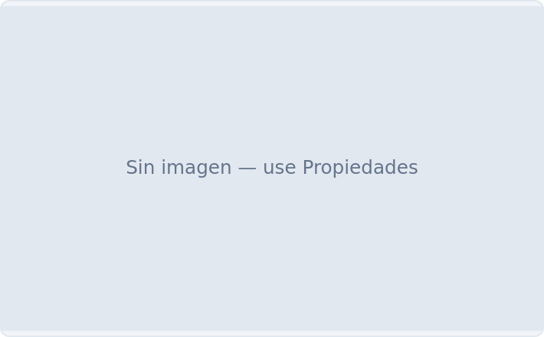
[Video adjunto (45s) — grabación de pantalla — no reproducible en este formato de exportación]
Reporte Sismográfico del Periodo (2026-08-01 — 2026-08-29)
Fecha | Mag. | Prof.(km) | Referencia
2026-08-21 | 3.6 | 45 | 8km NE de Caravelí
2026-08-15 | 4.2 | 60 | 12km SO de Arequipa
Microsismicidad — sensores propios: 17 eventos detectados en el rango.

4. Conclusiones
1. La red de instrumentación geotécnica evaluada opera dentro de los parámetros de disponibilidad esperados (97.8%), con un número acotado de alertas activas (3) en seguimiento.
2. Los 15 dashboards multi-panel evaluados en la Sección 2 (mas los 2 paneles panorámicos A3) confirman que el motor de captura para exportación DOCX/PDF sostiene decenas de gráficos ECharts renderizando en simultáneo sin pérdida de datos ni imágenes en blanco.
3. La microsismicidad de la red propia se mantiene dentro de rangos históricos.

BIBLIOGRAFÍA / REFERENCIAS
Hoek, E., Carranza-Torres, C., & Corkum, B. (2002). Hoek-Brown failure criterion — 2002 edition. Proceedings of NARMS-TAC Conference, 1, 267–273.
International Society for Rock Mechanics. (2007). The complete ISRM suggested methods for rock characterization, testing and monitoring: 1974–2006 (R. Ulusay & J. A. Hudson, Eds.). ISRM Turkish National Group.
Instituto Geofísico del Perú. (2026). Reporte sísmico integrado [Conjunto de datos]. IGP. https://ultimosismo.igp.gob.pe
Beemetry Mining Platform. (2026). Manual técnico del motor de exportación DOCX/PDF de ReportStudioV2 (v2.0) [Documentación interna]. Beemetry.

